

9. september 2026

PRODUKTRESUMÉ

for

Epsolay, creme

0. D.SP.NR.
34500

1. LÆGEMIDLETS NAVN
Epsolay

2. KVALITATIV OG KVANTITATIV SAMMENSÆTNING
1 g creme indeholder:
Benzoylperoxid, vandig (svarende til 50 mg/g benzoylperoxid).

Hjælpestof(fer), som behandleren skal være opmærksom på
Cetylalkohol: 3,0 % (30 mg/g)

Alle hjælpestoffer er anført under pkt. 6.1.

3. LÆGEMIDDELFORM
Creme
Hvid til offwhite creme

4. KLINISKE OPLYSNINGER

4.1 Terapeutiske indikationer
Epsolay er indiceret til behandling af inflammatoriske læsioner ved rosacea hos voksne i alderen 18 år og derover.

4.2 Dosering og administration

Dosering

Behandlingsvarigheden bør bestemmes på baggrund af den kliniske tilstand. Tidlige tegn på klinisk forbedring forekommer normalt efter 2-4 ugers behandling. Hvis der ikke opnås respons inden for fire uger, bør behandlingen med lægemidlet seponeres.

Ældre population
Der blev ikke observeret nogen overordnede forskelle i sikkerhed eller virkning mellem disse patienter og yngre patienter (se pkt. 5.1).

Pædiatrisk population
Epsolays sikkerhed og virkning hos børn i alderen under 18 er ikke klarlagt. Der foreligger ingen data.

Administration
Kutan anvendelse.

Før første anvendelse skal pumpen klargøres ved at trykke ned (pumpe), indtil den første dråbe creme frigives.
Påfør en mængde Epsolay svarende til en ært én gang dagligt i et tyndt lag på hvert område af ansigtet (pande, hage, næse, hver kind) på ren og tør hud. Undgå øjne, læber og mund (se pkt. 4.4).
Vask hænder efter påføring.
Epsolay kan blege hår eller farvede tekstiler.
Ved tegn på hudirritation skal patienterne rådes til at anvende en ikke-komedogen fugtighedscreme, reducere hyppigheden af anvendelsen (f.eks. hver anden dag) eller seponere behandlingen midlertidigt eller permanent efter klinisk vurdering (se pkt. 4.4).
Epsolay er ikke til oral, oftalmisk eller intravaginal anvendelse.

4.3 Kontraindikationer
Overfølsomhed over for det aktive stof eller over for et eller flere af hjælpestofferne anført i pkt. 6.1. (Se pkt. 4.4).

4.4 Særlige advarsler og forsigtighedsregler vedrørende brugen
Kun til udvortes brug.

- Overfølsomhed
Der er blevet rapporteret overfølsomhedsreaktioner, herunder anafylaksi, angioødem og urticaria, ved brug af præparater indeholdende benzoylperoxid. Hvis der forekommer en alvorlig overfølsomhedsreaktion, skal Epsolay straks seponeres og passende behandling skal iværksættes.

- Hudirritation/kontaktdermatitis
Der kan optræde erytem, afskalning, tørhed og sviende/brændende fornemmelse ved brug af Epsolay. Der kan forekomme irritation og kontaktdermatitis. Der skal påføres en fugtighedscreme, og hvis symptomerne ikke forbedres, skal Epsolay seponeres. Det bør undgås at påføre Epsolay på sår, hudafskrabninger, eksematøs eller solskoldet hud.

- Fotosensitivitet
Benzoylperoxid kan øge følsomheden over for sollys. Eksponering over for naturligt eller kunstigt sollys (solarie eller UVA/B-behandling) under brug af Epsolay skal mindskes eller undgås. Der bør anvendes solbeskyttelse (f.eks. solcreme og løstsiddende tøj), når eksponering for sollys ikke kan undgås. Behandling med Epsolay skal seponeres ved der første tegn på solskoldning. Dette lægemiddel må ikke anvendes samtidig med fotosensibiliserende lægemidler i tetracyklin-gruppen (f.eks. tetracyclin, doxycyclin) (se pkt. 4.5).

Forsigtighedsregler vedrørende brugen
Epsolay skal påføres i et tyndt lag, og øjnene, læberne og munden skal undgås. Hænderne skal vaskes umiddelbart efter påføring.
Hvis Epsolay kommer i kontakt med øjnene, skal der straks skylles grundigt med lunkent vand.
Epsolay kan blege hår eller farvede tekstiler.

Hjælpestoffer, som behandleren skal være opmærksom på

Cetylalkohol
Dette lægemiddel indeholder cetylalkohol, som kan give lokale hudreaktioner (f.eks. kontaktdermatitis).

4.5 Interaktion med andre lægemidler og andre former for interaktion
Der er ikke udført interaktionsstudier.
Der er risiko for forværring af hudens fotosensitivitet, hvis Epsolay anvendes sammen med andre fotosensibiliserende lægemidler. Epsolay må ikke anvendes samtidig med lægemidler i tetracyklin-gruppen (f.eks. tetracyklin, doxycyclin), da disse lægemidler også kan forårsage fotosensitivitet (se pkt. 4.4).

4.6 Fertilitet, graviditet og amning

Graviditet
Den systemiske eksponering af benzoylperoxid er ukendt. Baseret på den publicerede litteratur metaboliseres benzoylperoxid til benzoesyre (et endogent stof), som udskilles via urinen. Maternel anvendelse forventes derfor ikke at medføre føtal eksponering for lægemidlet (se pkt. 5.2).
Der er ikke udført reproduktionsstudier hos dyr med Epsolay eller benzoylperoxid (se pkt. 5.3).

Amning
Der er ingen data vedrørende tilstedeværelse af benzoylperoxid i human mælk, dets effekt på det ammende spædbarn eller dets effekt på mælkeproduktionen. Den systemiske eksponering af benzoylperoxid er ukendt. Baseret på den publicerede litteratur metaboliseres benzoylperoxid til benzoesyre (et endogent stof), som udskilles via urinen. Enhver mængde af benzoylperoxid, der udskilles i human mælk hos en ammende mor, forventes at blive metaboliseret af esteraser i vævet eller maven. Amning forventes derfor ikke at medføre, at det ammende spædbarn eksponeres for Epsolay. De udviklings- og sundhedsmæssige fordele ved amning bør afvejes mod moderens kliniske behov for Epsolay samt potentielle bivirkninger hos det ammede barn som følge af Epsolay eller den underliggende tilstand hos moderen.

Fertilitet
Der er ikke udført fertilitetsstudier med benzoylperoxid.

4.7 Virkning på evnen til at føre motorkøretøj og betjene maskiner
Ikke mærkning.
Epsolay påvirker ikke eller kun i ubetydelig grad evnen til at føre motorkøretøj og betjene maskiner.

4.8 Bivirkninger
I to randomiserede, dobbeltblindede, vehikelkontrollerede studier påførte voksne forsøgspersoner med rosacea Epsolay (N = 488) eller vehikel (N = 234) én gang dagligt i 12 uger. Størstedelen af forsøgspersonerne var kaukasiere (93 %) og kvinder (73 %) med en gennemsnitsalder på 51 år.

Bivirkningerne er anført efter MedDRA-systemorganklasser og efter hyppighed (tabel 1). Hyppighederne er defineret som: meget almindelig (≥ 1/10), almindelig (≥ 1/100 til < 1/10), ikke almindelig (≥ 1/1.000 til < 1/100) og ikke kendt (kan ikke estimeres ud fra forhåndenværende data).

Tabel 1. Bivirkninger

MedDRA-systemorganklasse | Almindelig  (≥ 1/100 til < 1/10)
Almene symptomer og reaktioner på administrationsstedet | Smerter på påføringsstedet  Erytem på påføringsstedet  Pruritus på påføringsstedet  Ødem på påføringsstedet*
* Ødem på påføringsstedet omfatter: Hævelse på påføringsstedet og ødem på påføringsstedet.

Lokal tolerabilitet
I de kliniske studier blev lokal tolerabilitet evalueret ved baseline samt ved hvert studiebesøg ved vurdering af tørhed, kløe, afskalning og sviende/brændende fornemmelse. Tabel 2 viser vurderingerne af lokal tolerabilitet efter sværhedsgrad ved uge 12.

Tabel 2. Vurdering af kutan tolerabilitet i ansigtet

Tegn/symptom | Epsolay N = 455*
Tegn/symptom | Sværhedsgrad ved uge 12
Tegn/symptom | Let | Moderat | Svær
Tørhed | 25 % | 7 % | 0 %
Kløe | 24 % | 6 % | 0 %
Afskalning | 13 % | 4 % | 0 %
Sviende/brændende fornemmelse | 20 % | 3 % | 1 %
* Ud af de 488 forsøgspersoner, der blev behandlet med Epsolay, fik 455 forsøgspersoner foretaget vurdering af lokal tolerabilitet ved uge 12.

I et 40-ugers åbent forlængelsesstudie af sikkerheden (med en samlet behandlingsvarighed på op til 52 uger) var hyppigheden og sværhedsgraden af tegn og symptomer på lokal tolerabilitet ved uge 52 sammenlignelig med dem, der blev rapporteret ved uge 12.

Indberetning af formodede bivirkninger
Når lægemidlet er godkendt, er indberetning af formodede bivirkninger vigtig. Det muliggør løbende overvågning af benefit/risk-forholdet for lægemidlet. Sundhedspersoner anmodes om at indberette alle formodede bivirkninger via:

Lægemiddelstyrelsen
Axel Heides Gade 1
DK-2300 København S
Websted: www.meldenbivirkning.dk

4.9 Overdosering
Epsolay er et præparat, der udelukkende er indiceret til kutan behandling. Hvis lægemidlet anvendes i for store mængder, opnås der ikke hurtigere eller bedre resultater. I så fald skal behandlingen seponeres, og der skal ventes, indtil huden er restitueret.

4.10 Udlevering
B

5. FARMAKOLOGISKE EGENSKABER

5.1 Farmakodynamiske egenskaber
Farmakoterapeutisk klassifikation: Dermatologiske midler, midler mod acne til udvortes brug, peroxider, benzoylperoxid, ATC-kode: D10AE01

Virkningsmekanisme
Benzoylperoxid er et oxiderende stof med baktericid og keratolytisk virkning, men den præcise virkningsmekanisme ved behandling af rosacea er ukendt.

Farmakodynamisk virkning
Farmakodynamikken af Epsolay ved behandling af rosacea er ukendt. Det er påvist, at benzoylperoxid er effektivt til at reducere den lokale population af Cutibacterium acnes, som er en bakterie, der er blevet associeret med ætiologien af rosacea. Den antibakterielle aktivitet tilskrives benzoylperoxids potente oxiderende virkning, som frigiver stærkt reaktive oxygenmellemprodukter. Disse mellemprodukter oxiderer proteiner i bakteriernes cellemembran, hvorved deres funktion forstyrres og bakteriernes overlevelse kompromitteres. Over tid medfører frie radikalers interaktion med bakterielle proteiner en reduktion af keratin og sebum omkring folliklerne.

Klinisk virkning og sikkerhed
Epsolays sikkerhed og virkning blev evalueret i to randomiserede, dobbeltblindede, vehikelkontrollerede multicenterstudier (studie 1 [NCT03448939] og studie 2 [NCT03564119]) hos forsøgspersoner med moderat til svær papulopustuløs rosacea. Studierne blev udført hos 733 forsøgspersoner i alderen 18 år og derover. Forsøgspersonerne blev behandlet én gang dagligt i 12 uger med enten Epsolay eller vehikel creme. Ud af de 733 forsøgspersoner i de kliniske studier med Epsolay var 127 (17 %) af forsøgspersonerne 65 år eller derover, mens 37 (3 %) af forsøgspersonerne var 75 år eller derover.

Forsøgspersonerne skulle have mindst 15 og højst 70 inflammatoriske læsioner (papler og/eller pustler) og højst 2 noduli (hvor en nodulus blev defineret som en papel eller pustel med en diameter på mere end 5 mm) samt en Investigator Global Assessment (IGA)-score på 3 (”moderat”) eller 4 (”svær”) ved baseline. Samlet set var 93 % af forsøgspersonerne kaukasiere, 73 % var kvinder og gennemsnitsalderen var 51 år (i intervallet 18 til 85 år). Forsøgspersonerne havde et gennemsnitligt antal læsioner på 27,5 ved baseline, hvor 89 % blev scoret som moderate (IGA = 3) og 11 % blev scoret som svære (IGA = 4).

De co-primære virkningsendepunkter i begge studier var andelen af forsøgspersoner med behandlingssucces ved uge 12, defineret som en IGA-score på 0 (ren hud, ”clear”) eller 1 (næsten ren hud, ”almost clear”) med en mindst 2-grads reduktion i forhold til baseline og den absolutte ændring fra baseline i antallet af inflammatoriske læsioner ved uge 12. De co-primære virkningsresultater ved uge 12 er vist i tabel 3. Samlet set var Epsolay signifikant bedre end vehikel i begge co-primære virkningsendepunkter efter 12 ugers behandling.

Ydermere var de førnævnte virkningsendepunkter signifikant bedre end vehikel startende efter 4 ugers behandling, se figur 1 til og med figur 4.

Tabel 3. Co-primære virkningsresultater fra fase 3-studier med Epsolay ved uge 12

Primære endepunkter | Studie 1 (SGT-54-01) |  |  | Studie 2 (SGT-54-02)
 | Epsolay | Vehikel | p-værdi | Epsolay | Vehikel | p-værdi
 | (N = 243) | (N = 118) |  | (N = 250) | (N = 122)
Investigator Global Assessment:  % af forsøgspersoner ”clear” eller ”almost clear” og ≥ 2-grads reduktion fra baselineª | 43,5 % | 16,1 % | < 0,001^{b} | 50,1 % | 25,9 % | < 0,001^{b}
Antal inflammatoriske læsioner:  Absolut ændring fra baseline (gennemsnit)  Procentvis ændring fra baseline (gennemsnit) | -17,4  -68,2 % | -9,5  -38,3 % | < 0,001^{c}  < 0,001^{c} | -20,3  -69,4 % | -13,3  -46 % | < 0,001^{c}  < 0,001^{c}
ª Estimaterne blev udledt fra en logistisk regressionsmodel baseret på Firth’s penalized likelihood, med behandlingsgruppe og analyseenhed som faktorer, anvendt på multipelt imputerede (MCMC) datasæt.
^{b} p-værdien blev beregnet vha. en logistisk regressionsmodel, hvor behandlingsgruppe og analysecenter indgik som faktorer.
^{c} LS-gennemsnit og p-værdier var baseret på en kovariansanalyse, hvor behandlingsgruppe, analysecenter og interaktion mellem behandling og analysecenter samt antal læsioner ved baseline som en kovariat indgik som faktorer. Negative LS-gennemsnit repræsenterede et fald (forbedring) fra baseline.

Figur 1: IGA-succesrate over tid - studie 1 | Figur 2: IGA-succesrate over tid - studie 2
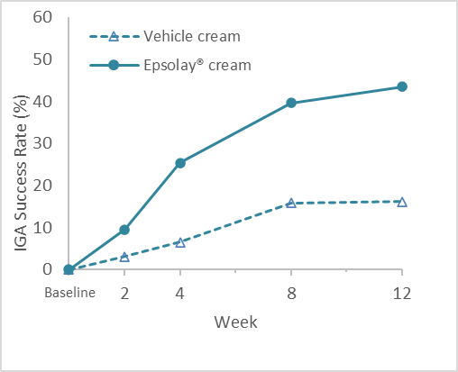  Vehikel creme  Epsolay creme  Uge  IGA-succesrate (%) | 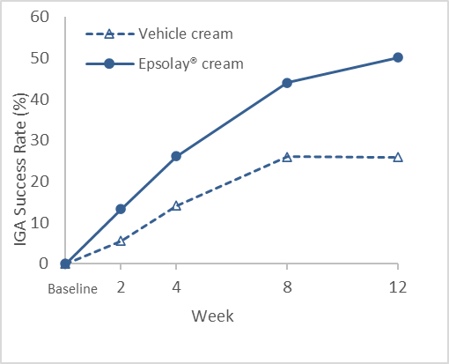  Vehikel creme  Epsolay creme  Uge  IGA-succesrate (%)
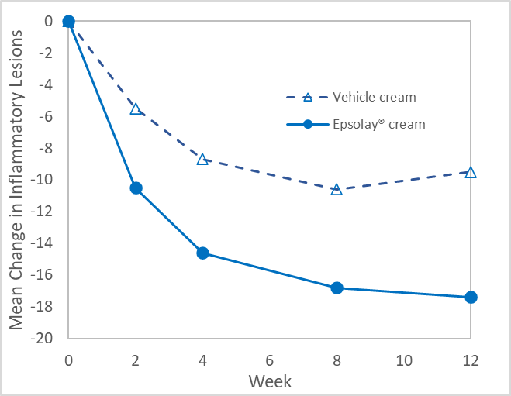  Figur 3: Gennemsnitlig absolut ændring i antallet af inflammatoriske læsioner fra baseline over tid - studie 1  Baseline  Vehikel creme  Epsolay creme  Uge  Gennemsnitlig ændring i inflammatoriske læsioner | 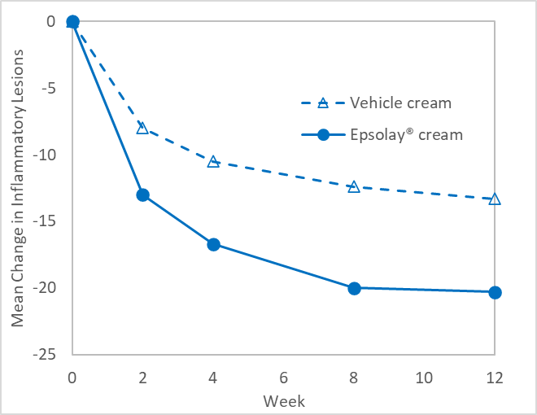  Figur 4: Gennemsnitlig absolut ændring i antallet af inflammatoriske læsioner fra baseline over tid - studie 2  Baseline  Vehikel creme  Epsolay creme  Uge  Gennemsnitlig ændring i inflammatoriske læsioner

5.2 Farmakokinetiske egenskaber
Den perkutane absorption af benzoylperoxid hos mennesker er lav. Størstedelen af det absorberede benzoylperoxid omdannes til benzoesyre, som er et endogent stof, der elimineres via urinen. Den systemiske eksponering af benzoylperoxid efter påføring af Epsolay blev ikke vurderet.

5.3 Non-kliniske sikkerhedsdata
Dermale toksicitetsstudier med gentagne doser udført med Epsolay hos Göttingen-minigrise påviste ingen toksiske effekter, med undtagelse af let lokal irritation. Toksicokinetiske analyser viste intet påviseligt bidrag til systemisk eksponering for benzoesyre fra topikalt påført Epsolay.

Der blev ikke udført karcinogenicitets-, mutagenicitets- og fertilitetsstudier med Epsolay.

Benzoylperoxid er blevet undersøgt for potentiel karcinogenicitet efter kronisk oral (via foder), subkutan og topikal administration hos mus, rotter og/eller hamstere. Benzoylperoxid var negativt i disse analyser og anses ikke som værende et komplet karcinogen.

Benzoylperoxids rolle som tumorpromoter er veldokumenteret hos flere dyrearter. Den kliniske betydning af dette fund hos mennesker er imidlertid ukendt.

Bakterielle mutagenicitetsanalyser (Ames-test) udført med benzoylperoxid har givet blandede resultater. Der er blevet observeret mutagent potentiale i enkelte studier, men ikke i hovedparten af undersøgelserne. Selvom det er blevet påvist, at høje doser benzoylperoxid forårsager brud på DNA-strenge og søsterkromatid-udvekslinger i en række pattedyrceller, tyder tilgængelige data fra andre mutagenicitetsstudier, karcinogenicitetsstudier og et foto-co-karcinogenicitetsstudie på, at benzoylperoxid hverken er karcinogent eller fotokarcinogent.

6. FARMACEUTISKE OPLYSNINGER

6.1 Hjælpestoffer
Citronsyre
Cetrimoniumchlorid
Cetylalkohol
Cyclomethicon
Dinatriumedetat
Glycerol
Saltsyre, koncentreret
Mælkesyre
Macrogolstearat (type I)
Glycerolmonostearat 40-55 (type II)
Phenoxyethanol
Polyquaternium-7
Silica, kolloid
Natriumhydroxid
Renset vand

6.2 Uforligeligheder
Ikke relevant.

6.3 Opbevaringstid
2 år.
Opbevaringstid efter første åbning af den indre emballage: 60 dage.

6.4 Særlige opbevaringsforhold
Må ikke opbevares ved temperaturer over 25 °C.
Må ikke nedfryses.

6.5 Emballagetype og pakningsstørrelser
Epsolay er en hvid til offwhite creme pakket i en 30 ml (30 g fyld), polypropylen (PP)-beholder med et stempel af HDPE/termoplastisk olefin (TPO), en pumpeaktuator lavet af polypropylen, polyethylen, TPO og en transparent hætte af polypropylen.

6.6 Regler for bortskaffelse og anden håndtering
Ingen særlige forholdsregler ved bortskaffelse.

Ikke anvendt lægemiddel samt affald heraf skal bortskaffes i henhold til lokale retningslinjer.

7. INDEHAVER AF MARKEDSFØRINGSTILLADELSEN
Galenica AB
Medeon Science Park
205 12 Malmø
Sverige

8. MARKEDSFØRINGSTILLADELSESNUMMER (-NUMRE)
73541

9. DATO FOR FØRSTE MARKEDSFØRINGSTILLADELSE
9. september 2026

10. DATO FOR ÆNDRING AF TEKSTEN
-

